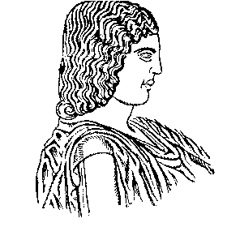

ΓΕΩΠΟΝΙΚΟ ΠΑΝΕΠΙΣΤΗΜΙΟ ΑΘΗΝΩΝ
ΙΕΡΑ ΟΔΟΣ 75, 118 55 ΒΟΤΑΝΙΚΟΣ, ΑΘΗΝΑ

ΤΜΗΜΑ ΕΠΙΣΤΗΜΗΣ ΖΩΙΚΗΣ ΠΑΡΑΓΩΓΗΣ ΚΑΙ ΥΔΑΤΟΚΑΛΛΙΕΡΓΕΙΩΝ
ΕΡΓΑΣΤΗΡΙΟ ΦΥΣΙΟΛΟΓΙΑΣ ΘΡΕΨΕΩΣ ΚΑΙ ΔΙΑΤΡΟΦΗΣ | Αθήνα, 6/10/2015
Ευάγγελος Ζωίδης, Λέκτορας
Τηλ.: 210 5294415, Fax: 210 5294413
E-mail: ezoidis@aua.gr

ΑΝΑΚΟΙΝΩΣΗ

Το εργαστήριο «ΕΙΣΑΓΩΓΗ ΣΤΗ ΒΙΟΧΗΜΕΙΑ» την εβδομάδα από 5 έως 9/10/15 θα πραγματοποιηθεί ως εξής:

Τετάρτη 7/10/15 | 15:30-17:15 | Α – ΚΟΛΙΑΣ
Πέμπτη 8/10/15 | 14:30-16:15 | ΚΟΝΞΙΔΗΣ - ΠΑΝΑΓΟΠΟΥΛΟΥ
Παρασκευή 9/10/15 | 14:30-16:15 | ΠΑΠΑΓΓΕΛΗ - Ω

Εκ του Εργαστηρίου

